Laporan Lampiran Peraturan Daerah APBD

Fungsi
Memberikan informasi mengenai laporan RAPBD berupa lampiran-lampiran Peraturan Daerah (Perda) APBD.

Pelaku Operasional
No | Pelaku | Fungsi
1 | Admin Anggaran | Melihat dan Mencetak Laporan Lampiran Perda APBD.

Prasyarat Kondisional
Beberapa prasyarat kondisional sebagai berikut:
- Semua menu RAPBD telah terisi.

Proses Operasional
Berikut adalah prosedur operasional penggunaan aplikasi untuk laporan lampiran perda APBD:
- Masuk ke dalam aplikasi;
- Pilih Modul RKA/RAPBD > Menu Laporan > Sub Menu RAPBD > Lamp. Perda APBD, maka akan tampil sebagai berikut:
- Untuk menampilkan Laporan Monitoring Pengawasan Kas Daerah, pilih Jenis Laporan yang akan ditampilkan sesuai kebutuhan pengguna aplikasi:
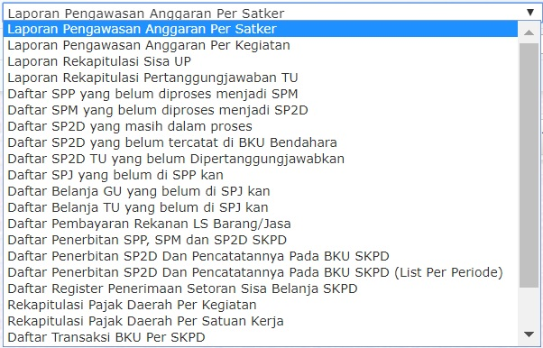jenis_transaksi_monitoring.jpg
- Klik tombol maka akan ditampilkan Laporan Monitoring Pengawasan Kas Daerah sebagai berikut:
toolbar-tampilkan.jpg
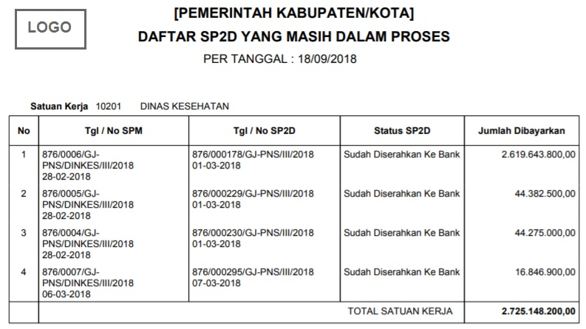lap_monitoring_kasda.jpg
- Jenis laporan di atas merupakan Laporan Daftar SP2D Yang Masih Dalam Proses pada Dinas Kesehatan pemerintah daerah tertentu.

